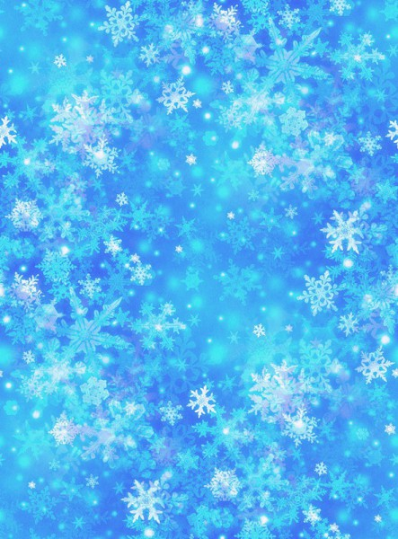
Загадки
«Снежинка»
Белые снежинки, легкие пушинки
Словно искорки горят на ладонях у ребят
И мгновенно тают, но не улетают
(Н. Гончаров)
- Поговорите с ребенком о том, какие изменения произошли в природе с приходом зимы.
- Сравните два времени года – осень и зиму, чем они отличаются?
- Расскажите ребенку что такое «зимние забавы», во что можно поиграть зимой на улице.
Во дворе замерзли лужи,
Целый день поземка кружит,
Стали белыми дома,
Это к нам пришла … (зима)
Что за чудо-покрывало?
Ночью все вдруг белым стало!
Не видать дорог и рек –
Их укрыл пушистый …(снег)
Тема недели
Зима

